Activité : Les climats à la surface de la Terre

Mes chèr(e)s compatriotes,

La NASA se retrouve prise au dépourvus, en effet sa banque de donnée a été piraté. Nous n’avons plus aucunes informations sur les climats terrestres !!! C’est pour cela que nous faisons appel à vous et vos capacités pour nous aider ! Votre mission, si vous l’acceptez, est d’identifier les climats à la surface de la Terre. Pour cela, nous vous partageons des images satellites top secrètes de la Terre. Faites en bon usage. Que la force soit avec vous.
Bon courage,

Critères de réussites :

Expert | Satisfaisant | Fragile | Insuffisant
- Tu as identifié l’ensemble des climats présents sur Terre.  - Tu as identifié les grandes zones climatiques.  - Tu arrives à identifier les différents climats par leur précipitations et leur température  = 3/3 tâches bien réalisées | - Tu as identifié l’ensemble des climats présents sur Terre.  - Tu as identifié les grandes zones climatiques.  - Tu arrives à identifier le climat par ses températures, ses précipitations.  = 2/3 tâches bien réalisées | - Tu as identifié l’ensemble des climats présents sur Terre.  OU  - Tu as identifié les grandes zones climatiques.  OU  - Tu arrives à identifier le climat par ses températures, ses précipitations.  = 1/3 tâches bien réalisées | - Tu n’as pas identifié l’ensemble des climats présents sur Terre.  OU  - Tu n’as pas identifié les grandes zones climatiques.  OU  - Tu n’arrives pas à identifier le climat par ses températures, ses précipitations  = 0/3 tâche bien réalisée

Questions :

- Combien de climats différents existent ils à la surface de la Terre ? Listez les.
……………………………………………………………..……………………………………………………………..……………………………………………………………..…………………………………………………….

- Pour répondre à ces questions, repérez-vous par rapport aux latitudes (tropiques du cancer et du Capricorne, équateur et front polaire)
  - Ou se situent les climats chauds ?
……………………………………………………………..……………………………………………………………..……………………………………………………………..……………………………………………………
  - Ou se situent les climats tempérés ?
……………………………………………………………..……………………………………………………………..……………………………………………………………..……………………………………………………
  - Ou se situent les climats froids ?
……………………………………………………………..……………………………………………………………..……………………………………………………………..……………………………………………………

- Repérez sur le globe terrestre, les 4 villes suivantes : Paris, Montréal, Cayenne, Djibouti. Remplir les tableaux suivants :

Villes | Zones climatiques | Moyenne des précipitations annuelles | Température(°c) durant le mois de  Juin Décembre |  | Moyenne des températures
Paris
Montréal
Cayenne
Djibouti

- A partir des informations données dans le tableaux, identifiez le climat dans lequel se trouve ces stations météos :

Stations météorologiques | Zones climatiques | Moyenne des précipitations annuelles en mm | Moyennes des températures annuelles en °C
station A |  | 50 | -20
station B |  | 600 | 20
station C |  | 2000 | 30

- A partir des informations que vous avez obtenus en manipulant, observez les images suivantes, et identifiez le climat associé :

Écosystème à identifier | Climat associé +  Donnez quelques caractéristiques si connues (précipitation, température, faune et flore…)
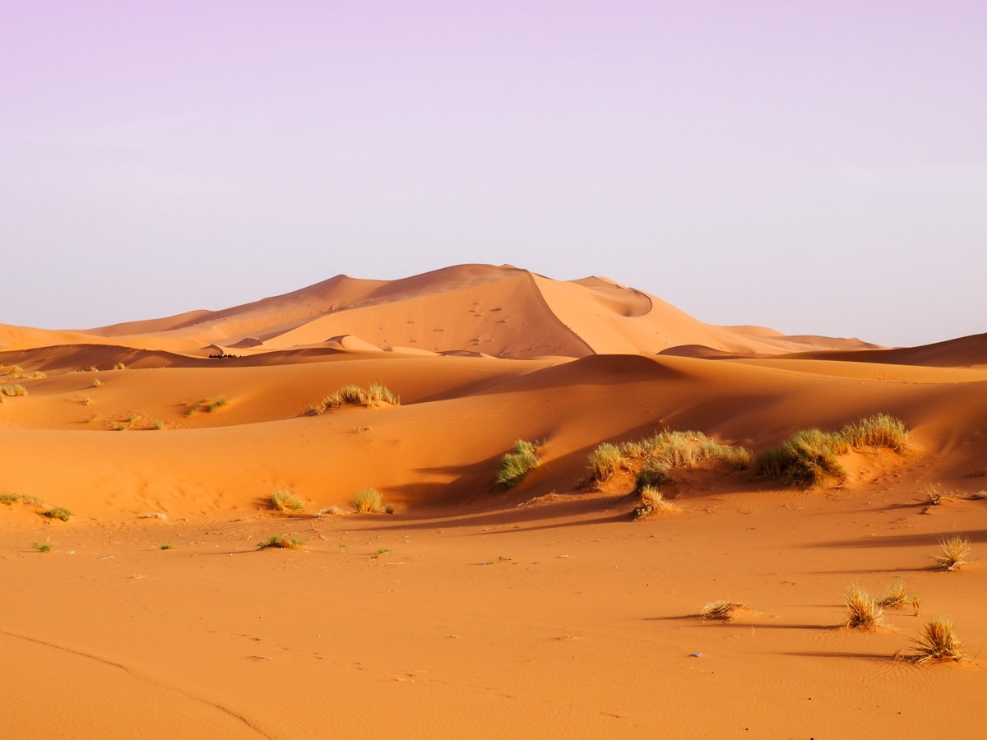1
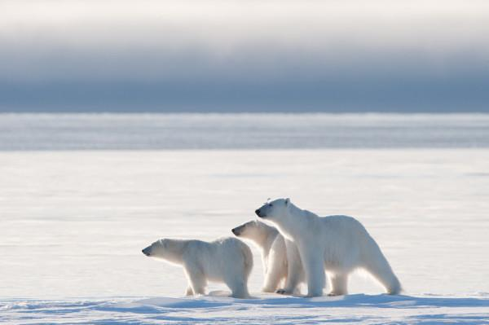2
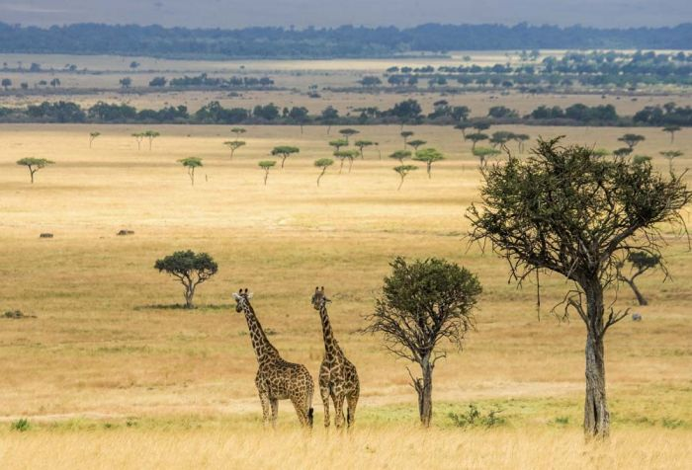3
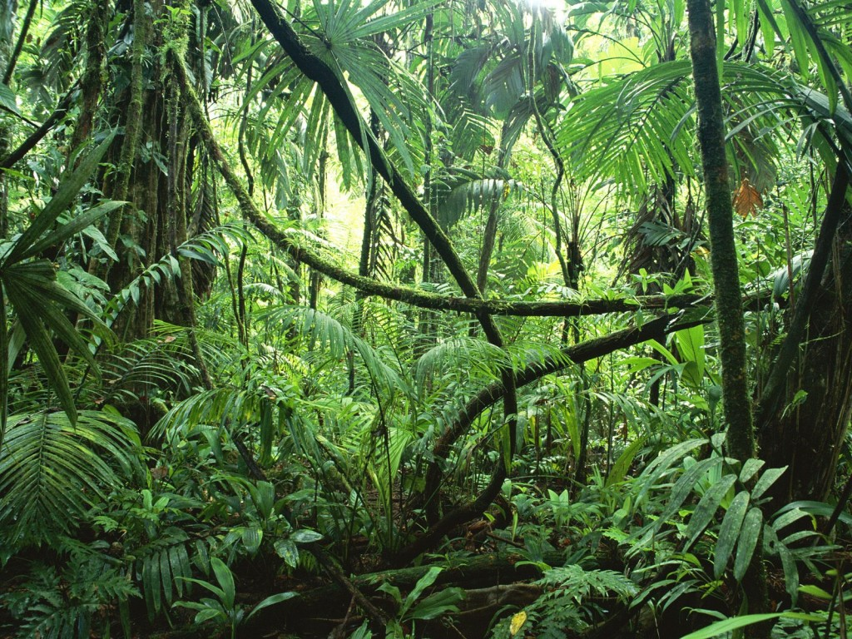4
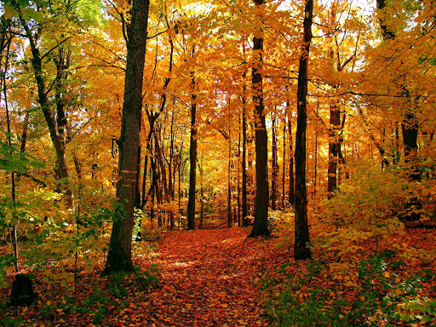5


